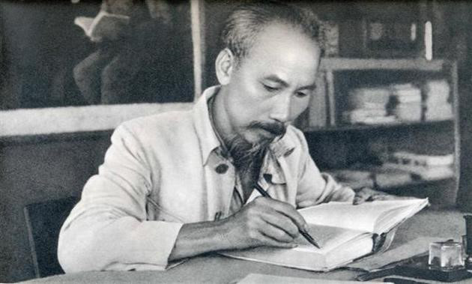

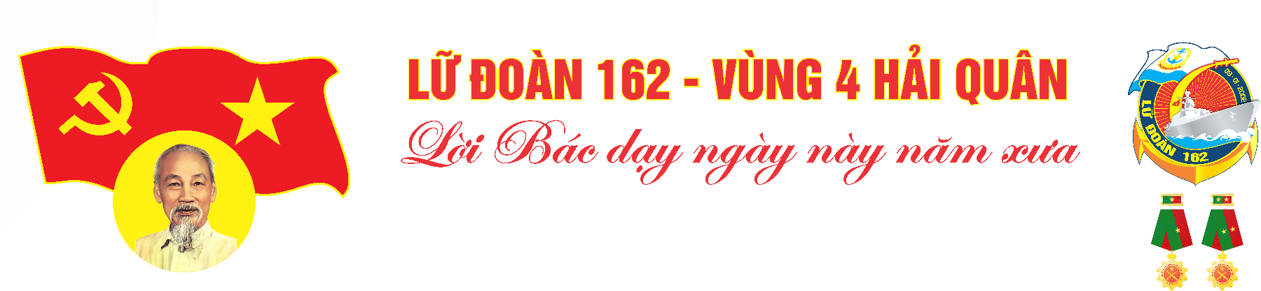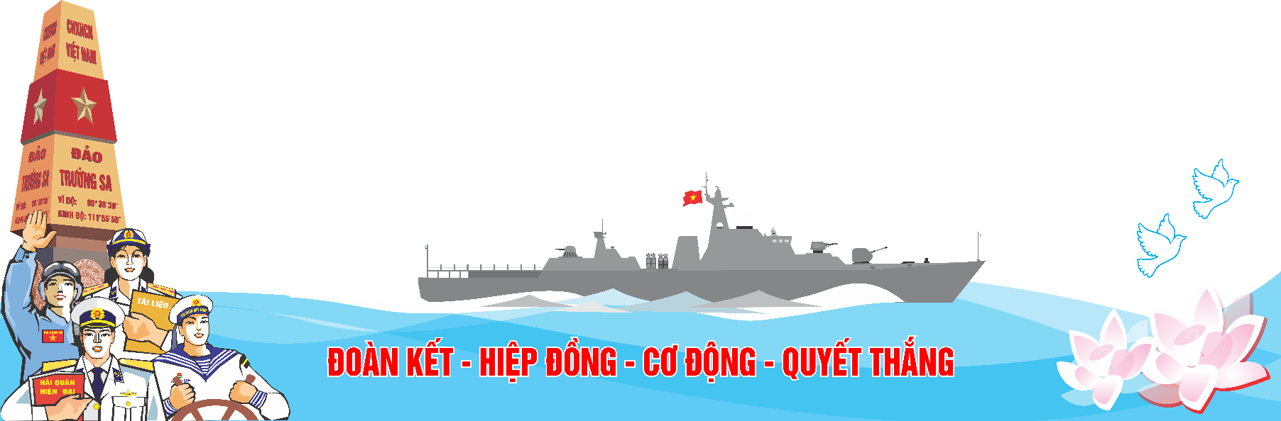

Ngày 22 tháng 7

***“Cả nước đồng lòng, muôn người như một, chúng ta nhất định thắng lợi.”***

**Là khẳng định của Chủ tịch Hồ Chí Minh trong “Lời kêu gọi sau Hội nghị Giơnevơ thành công” được Người viết ngày 22 tháng 7 năm 1954, Báo Nhân dân đăng trên số 208, từ ngày 25 đến ngày 27 tháng 7 năm 1954.**

**Trước đó, ngày 26 tháng 4 năm 1954 khi Quân đội ta kết thúc chiến dịch tấn công đợt 2 ở Điện Biên Phủ thì Hội nghị Giơnevơ (Thụy Sỹ) bắt đầu khai mạc. Tham dự Hội nghị có đại diện của: Việt Nam, Pháp, Liên Xô, Trung Quốc, Anh, Mỹ, Lào, Campuchia và chính quyền Bảo Đại. Trải qua 08 phiên họp toàn thể, 23 phiên họp hẹp căng thẳng, với thiện chí của phái đoàn Việt Nam, ngày 20 tháng 7 năm 1954, Hiệp định Giơnevơ về đình chỉ chiến tranh ở Đông Dương được ký kết; theo đó, nước Việt Nam tạm thời bị chia cắt thành 2 miền qua vĩ tuyến 17 và tổ chức tổng tuyển cử để thống nhất đất nước trước tháng 7 năm 1956. Để kịp thời thông báo kết quả Hội nghị và tiếp tục khẳng định vai trò to lớn, sức mạnh vô địch của sự đoàn kết, nhất trí, sự đồng tâm, hiệp lực trong đấu tranh cách mạng, Chủ tịch Hồ Chí Minh đã viết lời kêu gọi trên.**



**Thực hiện lời kêu gọi của Người, quân và dân ta đã đoàn kết, nhất trí dưới sự lãnh đạo của Đảng Cộng sản Việt Nam và Chủ tịch Hồ Chí Minh anh dũng chiến đấu và chiến thắng trong công cuộc kháng chiến giải phóng dân tộc, thống nhất đất nước và giành nhiều thành tựu quan trọng trong sự nghiệp xây dựng và bảo vệ Tổ quốc Việt nam xã hội chủ nghĩa.**

**Khắc ghi lời Bác dạy, cán bộ, chiến sĩ trong toàn quân luôn nhận thức sâu sắc sức mạnh quân đội nằm trong kỷ luật và sự đoàn kết, thống nhất; đây là nhân tố hết sức quan trọng, có ý nghĩa quyết định đến sức mạnh chiến đấu, chiến thắng của Quân đội ta. Thực tiễn đã chỉ rõ, thành công trong xây dựng và chiến thắng trong chiến đấu được bắt nguồn tự sự đoàn kết, thống nhất trong tổ chức, giữa lãnh đạo, chỉ huy với quần chúng, giữa cán bộ với chiến sĩ, giữa quân với dân, tiền tuyến và hậu phương. Quân đội ta là một quân đội cách mạng; cán bộ, chiến sĩ là những người cùng chung lý tưởng, bình đẳng về chính trị, thống nhất về mục tiêu, chức năng, nhiệm vụ. Mối quan hệ giữa cán bộ, chiến sĩ được xây dựng trên cơ sở tình cảm cách mạng, tình thương yêu giai cấp, đồng chí, đồng đội. Đoàn kết, thống nhất là truyền thống, là lời thề danh dự, nét đẹp văn hóa trong phẩm cao đẹp “Bộ đội Cụ Hồ”, là động lực, nhân tố tích cực để xây dựng Quân đội nhân dân cách mạng, chính qui, tinh nhuệ, từng bước hiện đại.**

